Magistrski študijski program druge stopnje **STROJNIŠTVO -**

**Razvojno raziskovalni program**

**MAGISTRSKI PRAKTIKUM**

**Poročilo**

**Študent:** Žiga Perne Vpisna št.: 23202141

**Naslov teme Magistrskega praktikuma:** Konstrukcija laboratorijske naprave za opazovanje Taylorjevega mehurja

**Naziv laboratorija/podjetja:** Inštitut Jožef Štefan, Odsek za reaktorsko tehniko

**Mentor v laboratoriju FS:** prof. dr. Božidar Šarler

**Mentor v podjetju:** prof. dr. Iztok Tiselj

**Kraj in datum:** .................................................................

Kazalo

1. Opredelitev problema in cilji 2

2. Konstrukcija proge 2

2.1. Konstrukcija vodne zanke 2

2.2. Priključki testne sekcije na vodno zanko in dovod zraka 5

2.3. Instalacija tlačnih senzorjev, termočlenov in merilca pretoka 6

2.4. Konstrukcija optične škatle za zmanjšanje loma svetlobe 8

2.5. Postavitev konstrukcije za postavitev kamer 10

3. Testiranje vodnega kroga in vpihovanja zraka 10

4. Zaključek 11

Literatura 12

Časovnica 13

# Opredelitev problema in cilji

Čepasti tok je tip dvofaznega toka, ki lahko nastane pri toku dveh faz v cevi. Sestavljajo ga večje prekinjene plinske strukture, ločene z kapljevinasto fazo. Te plinske strukture se imenujejo tudi Taylorjevi mehurji in imajo različne oblike, odvisno od lastnosti plinske in tekočinske faze [1].

V sklopu praktičnega usposabljanja je konstruirana merilna proga, ki omogoča opazovanje Taylorjevega mehurja z različnimi metodami (snemanje s hitrotekočimi kamerami, merjenje z metodo sledenja delcev - (PIV - Particle Image Velocimetry), metodo »Shake the box«). Postavljena je vertikalna steklena cev, kjer kapljevina (voda) vstopa od zgoraj, plin (zrak) pa je dodana od spodaj. Zaradi sile vzgona se plin začne dvigovati v cevi, tej sili pa nasprotuje tok kapljevine v protitoku. Posledica tega je možnost zadrževanja zračnega mehurja na enem mestu v sekciji za daljše časovno obdobje, kar omogoča opazovanje mehurja v daljšem časovnem obdobju. V poštev je potrebno vzeti tudi lom svetlobe v vodi in steklu, ki popačijo sliko mehurja v cevi. Zato je potrebna tudi izdelava t.i. »optične škatle«, katere funkcija je zmanjševanje loma svetlobe.

Poleg tega je potrebno zagotoviti možnost zajema podatkov o pretoku kapljevine skozi testno sekcijo, absolutnem tlaku, padcu tlaka čez sekcijo in temperaturi fluida. Ker bo Taylorjev mehur opazovan pri različnih pogojih in tokovnih režimih, mora imeti proga možnost regulacije tlaka, pretoka in temperature fluida. Regulacija tlaka in pretoka je dosežena z uporabo obvodne zanke. Pretok je merjen z uporabo koriolisovega merilca pretoka, tlak pa z uporabo absolutnih in diferencialnih tlačnih senzorjev. Temperatura reguliramo preko izmenjevalca toplote v rezervoarju za vodo in preko termalne kopeli. Temperaturo merimona sekciji z uporabo termočlenov. Proga mora biti modularna, torej mora omogočati hitro menjavo testne sekcije.

# Konstrukcija proge

## Konstrukcija vodne zanke

V sklopu praktičnega usposabljanja je bila postavljena vodna zanka, ki nam omogoča željeni pretok vode čez testno sekcijo. Elementi so bili izbrani in nameščeni v prostor, narejene so bile tudi povezave med elementi. Večino povezav je bilo izvedenih s PVC-U cevmi in elementi proizvajalca *GF Piping Systems.* Proizvajalec je bil izbran zaradi širokega nabora potrebnih elementov, enostavnosti pri konstrukciji in možnosti modularne izvedbe.

Na *sliki 1* je predstavljena shema proge, sledi opis posameznih elementov.

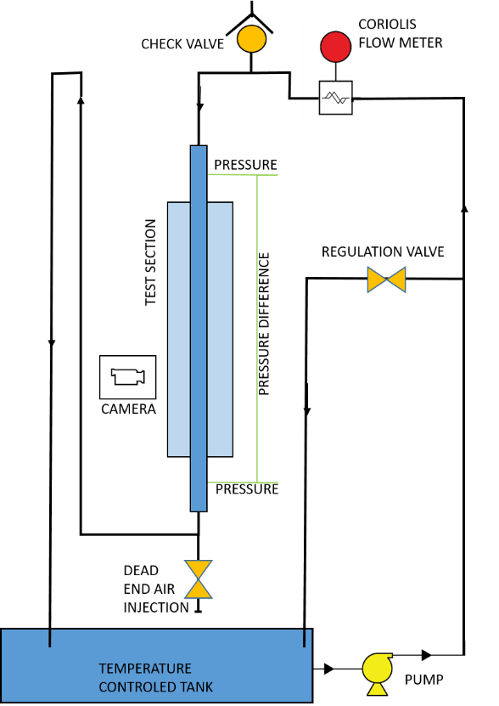

*Slika 1: Shema eksperimentalne naprave [1].*

Prvi element v zanki je rezervoar, ki ni tlačno zaprt. Služi kot zalogovnik vode in zagotavlja ločevanje plina in kapljevine . Za rezervoar je bil izbran sod iz nerjavečega jekla z volumnom 100 l. V stranico in dno soda so bile zvrtane luknje za vse potrebne priključke cevi, ki zagotavljajo dovod vode v črpalko in povratek iz sekcije oziroma obvodne zanke.

Iz rezervoarja teče voda v črpalko, ki je postavljena nižje od gladine rezervoarja, kar omogoča enostavno poplavljanje črpalke pri zagonu. Izbran je bil model črpalke *Wilo WJ-202-EM-MOD/C*. Gre za centrifugalno črpalko z enofaznim elektromotorjem in brez frekvenčne regulacije. Maksimalni pretok črpalke je 4,5 m3/h, maksimalna višina vodnega stolpca pa 34 m [2]. Obe vrednosti zadostujeta potrebam eksperimenta.

Črpalka črpa vodo po cevi do prvega razvoda. Del vode teče naprej na testno sekcijo, medtem ko se del vrne v rezervoar čez obvodno zanko. Pretok vode čez obvodno zanko reguliramo z dvema vzporedno postavljenima membranskima ventiloma, kar nam omogoča natančno regulacijo pretoka. Delež vode, ki teče čez obvodno zanko torej direktno vpliva na pretok vode čez testno sekcijo, posledično pa vpliva tudi na tlak v testni sekciji.

Primarna zanka se nadaljuje po fleksibilni cevi do koriolisovega merilca pretoka (*slika 2*), kjer zajemamo podatke o pretoku vode čez testno sekcijo. Iz koriolisovega merilca pretoka vodi cev na najvišjo točko sistema nad testno sekcijo, zato je tu pozicioniran tudi ventil za odzračevanje. Voda na tem mestu naredi U ovinek pred vstopom v sekcijo.

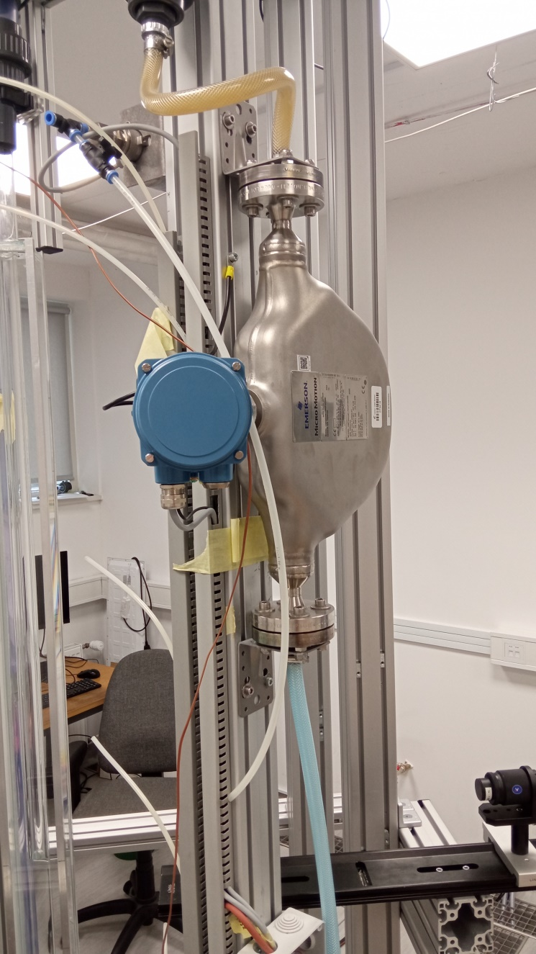

*Slika 2: Koriolisov merilec pretoka.*

Ker v sekciji želimo čim bolj homogen tok, je na tem mestu postavljen homogenizator toka (*slika 3*). Z njim se znebimo struktur v toku, ki nastanejo, ko fluid potuje čez koleno v cevi. Gre za mrežo, ki je postavljena prečno v cev, na katero je nasuta večja količina steklenih kroglic s premerom 5 mm. Mreža je iz aluminija, da preprečimo korozijo. Debelina plasti kroglic je približno 30 mm.

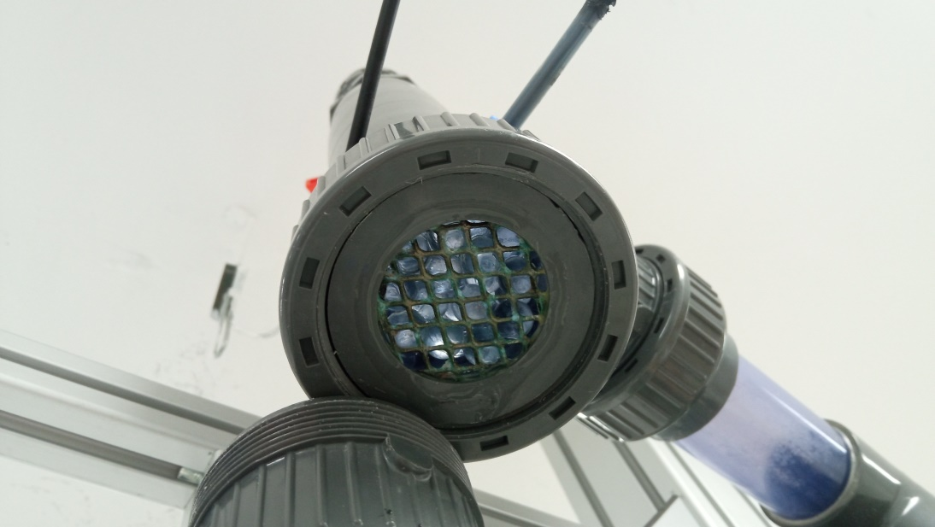

*Slika 3: Homogenizator toka, pogled s spodnje strani.*

Voda nato potuje v samo testno sekcijo, ki jo predstavlja steklena cev dolžine 1,6 m. Priključka sekcije sta na obeh straneh izvedena z veznim kosom z navojem (»holandcem«), kar omogoča hitro menjavo testne sekcije. Tako lahko izberemo različne debeline cevi (trenutno so za eksperimente predvidene cevi z notranjim premerom 12 mm, 26 mm in 44 mm).

Voda izstopi na dnu testne sekcije in nadaljuje pot po fleksibilni cevi do še enega membranskega ventila. S položajem tega ventila in ventilov na obvodni zanki imamo polno kontrolo nad pretokom in tlakom v testni sekciji. Za tem se voda vrne v rezervoar.

## Priključki testne sekcije na vodno zanko in dovod zraka

Priključki sekcije na eksperimentalno napravo morajo biti modularni, saj želimo opravljati meritve v različnih ceveh. Prehod med stekleno in PVC cevjo je bil izveden z uporabo adapterja za podaljšanje cevi. Spoj je bil zalit s silikonskim tesnilom, ki služi kot tesnilo in lepilo. Priključek sekcije na eksperimentalno napravo je izveden z uporabo veznega kosa z navojem, kar omogoča hitro menjavo. Testna sekcija je prikazana na *sliki 4*.

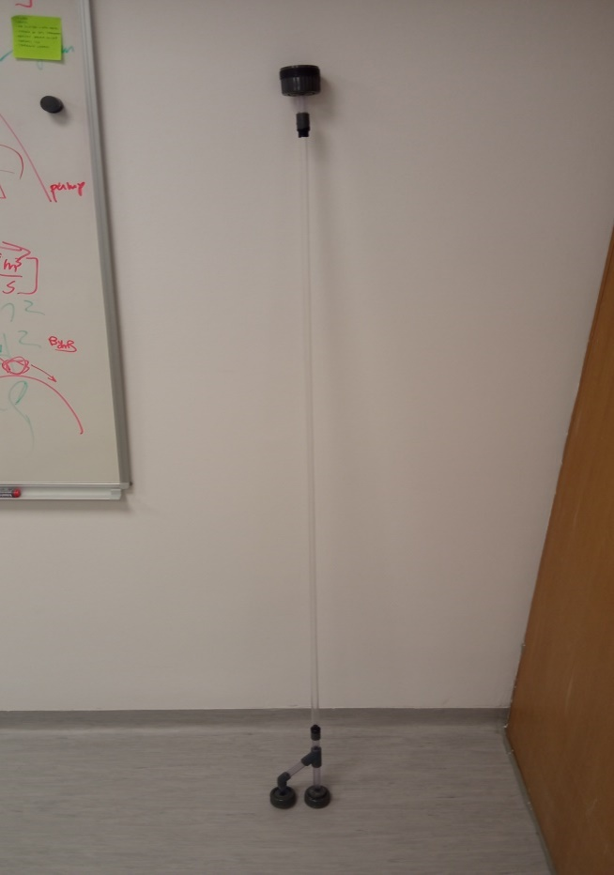

*Slika 4: testna sekcija z notranjim premerom 12 mm, brez optične škatle.*

Na izhodu iz sekcije (spodaj) je narejen tudi priključek za dovod zraka v sekcijo. Izveden je z uporabo Y kosa, ki razdeli cev v dve veji. Ena od vej vodi preko izhodnega ventila na izstop v rezervoar, druga pa na slepi ventil. Če slepi ventil odpremo, bo v testno sekcijo začel pritekati zrak (ob pogoju da je tlak v sekciji dovolj nizek), ki se dviga zaradi sile vzgona. Priključek je prikazan na *sliki 5*.

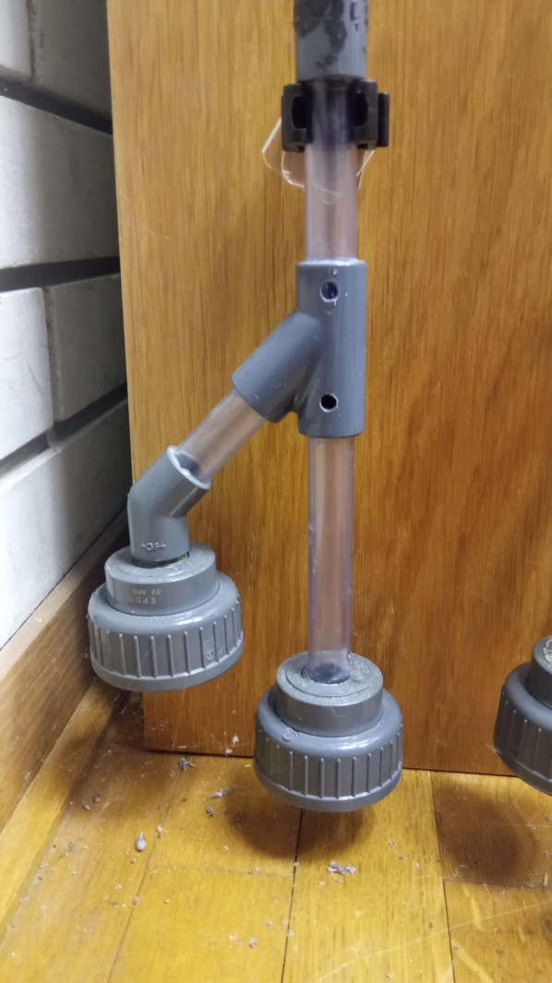

*Slika 5: Izhod iz testne sekcije.*

## Instalacija tlačnih senzorjev, termočlenov in merilca pretoka

Potrebno je zagotoviti možnost zajemanja podatkov absolutnega tlaka v sekciji, temperature vode in pretoka vode skozi sekcijo. V ta namen so bili nameščeni sledeči instrumenti:

1. Absolutni tlačni senzor *ABB 266AST*
2. Absolutni tlačni senzor *ABB PAS100*
3. Diferencialni tlačni senzor *ABB 266MST*
4. Termočlena tip T (baker-konstantan)
5. Koriolisov merilec pretoka *Micro Motion CMFS025M*

Na eksperimentalni liniji sta bili določeni dve mesti za odjem podatkov o tlaku: prvo 10 cm nad začetkom testne sekcije in drugo 10 cm pod testno sekcijo. Na teh mestih so bile izvrtane izvrtine v cev in nameščeni adapterji za priklop tanke cevi, ki vodi do senzorjev (*slika 6*). Na obeh mestih jemerjen absolutni tlak. Ker absolutna merilca tlaka ne zagotavljata dovolj veliko natančnost, da bi preko razlike med njima računali tlačni padec čez testno sekcijo, je bil uporabljen tudi diferencialni merilec tlaka, ki zagotavlja dovolj veliko natančnost.

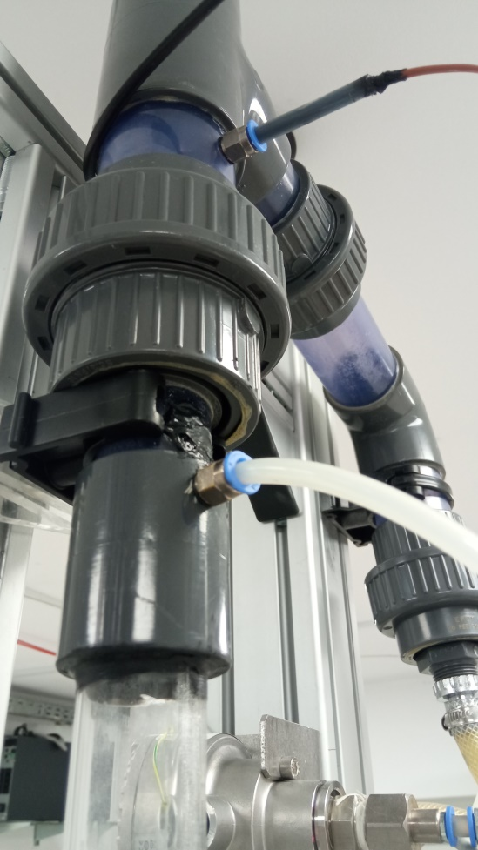

*Slika 6: Odjemno mesto za tlak (spodaj) in za temperaturo (zgoraj)*

Tlačne senzorje je bilo potrebno napajati in vezati na računalnik za zajem podatkov. Absolutna tlačna senzorja imata razpon merjenja od 0 do 10 bar [3][4], diferencialni tlačni senzor pa od 0 do 6000 Pa [5]. Imamo tudi možnost zmanjšanja merilnega območja, s tem pa zmanjšamo mersko napako, saj je ta definirana kot procent merilnega območja. Senzorje napaja napajalnik, ki zagotavlja konstantno napetost 12 V DC. Podatke o tlaku dobimo preko električnega toka, ki teče čez senzor, pri čemer vrednost toka 4 mA sovpada s spodnjo mejo merjenega območja tlaka, 12 mA pa z zgornjo mejo merjenega območja. Ker pa merilna kartica bere podatke o napetosti, je bil za vsak tlačni senzor zaporedno vezan upor 100 Ω. Korelacijo med napetostjo in tokom dobimo preko enačbe I = U / R – kjer je U napetost, R upor in I tok. Shema vezja tlačnih senzorjev je na *sliki* 7.

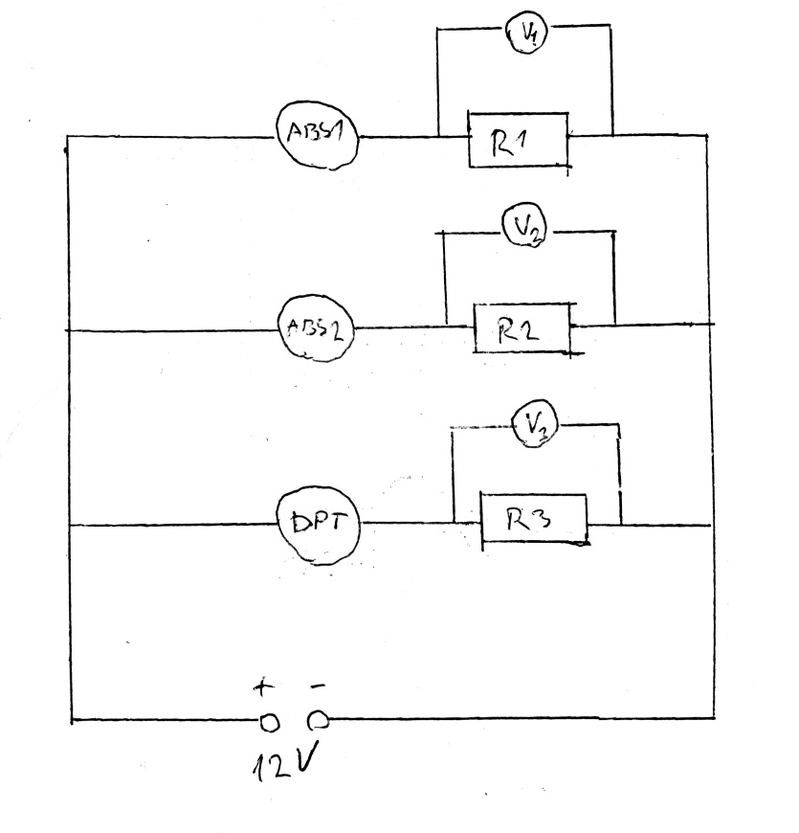

*Slika 7: Shema vezja tlačnih senzorjev.*

Na računalnik za zajem podatkov je bil vezan tudi koriolisov merilec pretoka, ki ga vežemo direktno, saj ima že vgrajen mikroprocesor, ki pošilja digitalne podatke o pretoku.

Zraven obeh izvrtin za tlačni senzor sta bili izvrtani še izvrtini za termočlena. Izbran je bil termočlen tipa T, torej spoj bakra in konstantana. Za referenčno temperaturo je uporabljena termalna kopel.

## Konstrukcija optične škatle za zmanjšanje loma svetlobe

Ob opazovanju dvofaznega toka skozi stekleno cev pride do precejšnjega loma svetlobe, kar »popači« sliko in otežuje analizo meritev. Do loma svetlobe pride zaradi velike razlike med lomnim količnikom zraka (1,0) in stekla (1,5) ter zraka in vode (1,33) [6] in zaradi ukrivljenosti cevi. Ukrivljenost cevi nam najbolj popači sliko na robu cevi, saj je tam vpadni kot žarkov največji (dobimo popolni odboj). To nam onemogoči opazovanje vodnega filma, ki obteka Taylorjev mehur.

Z namenom zmanjšanja loma svetlobe je bila konstruirana steklena škatla, ki je nameščena okrog cevi testne sekcije, v katero nalijemo vodo. Škatla ima ravno površino, kar pomeni da se žarki, ki nanjo padajo pod pravim kotom, ne lomijo. Škatla je napolnjena z vodo, ki ima lomni količnik bližje steklu, zato je lom svetlobe na stiku vode in steklene cevi manjši.

Konstruirane so bile škatle za vse tri velikosti cevi, ki bodo uporabljene za izvedbo eksperimentov. Zunanji premeri cevi znašajo 16 mm, 30 mm in 50 mm in so dolžine 1600 mm. Škatle so bile sestavljene iz steklenih plošč debeline 2,5 mm. Škatla ima obliko kvadra dimenzij 1205x80x75mm. Cevi in stranice škatel so bile izdelane po naročilu, potrebno jih je bilo sestaviti. Stranice so bile spojene z uporabo silikonskega tesnila, ki ima funkcijo lepila in tesnila. Ko so bile stranice spojene, je bila nameščena še steklena cev skozi luknje, pripravljene na zgornji in spodnji stranici škatle. Na teh mestih je bila cev prilepljena na škatlo s silikonskim tesnilom. Poleg tega se nahajata na spodnji in zgornji stranici še dve manjši luknji, ki služita polnjenju in praznjenju škatle z vodo ter odzračevanju.

Skica škatle s cevjo zunanjega premera 30 mm je prikazana na *sliki 8*. Na *sliki 9* je prikazana škatla med konstrukcijo, preden je bila vanjo vstavljena cev.

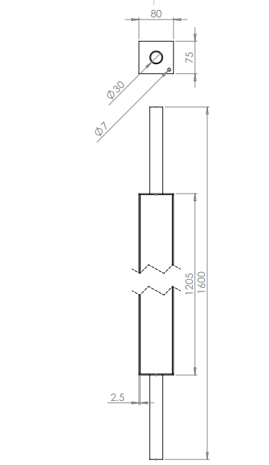

*Slika 8: Skica optične škatle s cevjo zunanjega premera 30 mm.*

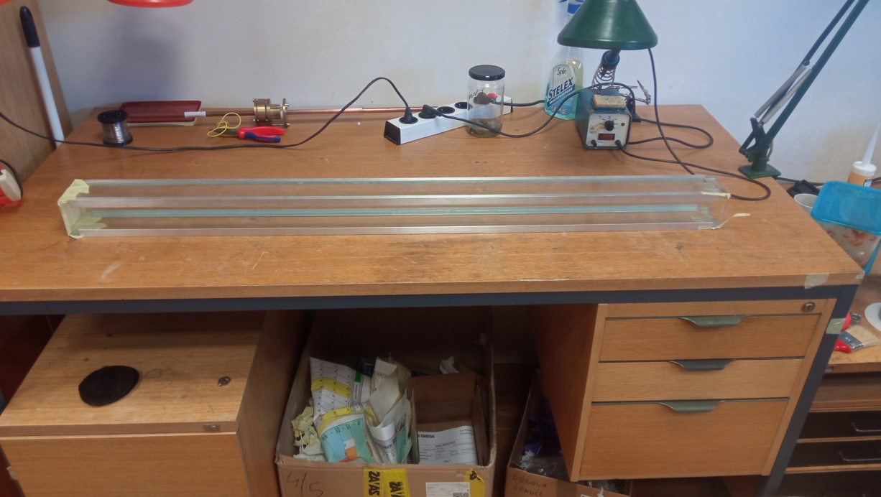

*Slika 9: Optična škatla med konstrukcijo.*

## Postavitev konstrukcije za postavitev kamer

Okrog testne sekcije je bilo potrebno postaviti konstrukcijo, na katero se lahko namesti hitrotekoče kamere in druge instrumente (npr. laser) s čim manj ovirami pri izbiri pozicije kamer (višine, kota, oddaljenosti). Kamere so na konstrukcijo pritrjene z nosilci.

Konstrukcija je bila postavljena iz aluminijskih profilov. Postavljenih je bilo 5 stebrov iz profilov s presekom velikosti 80 x 80 mm, na katere je bila privijačena konstrukcija v obliki pravokotnika velikosti 1030 x 940 mm iz profilov s presekom 80 x 40 mm. Pri pozicioniranju stebrov v prostoru smo morali upoštevati tudi elemente testne sekcije, ki bodo pritrjeni nanj. Postavitev omogoča opazovanje sekcije iz vseh štirih smeri, ki so pravokotne na stranice optične škatle. Konstrukcija je prikazana na *sliki 10*.

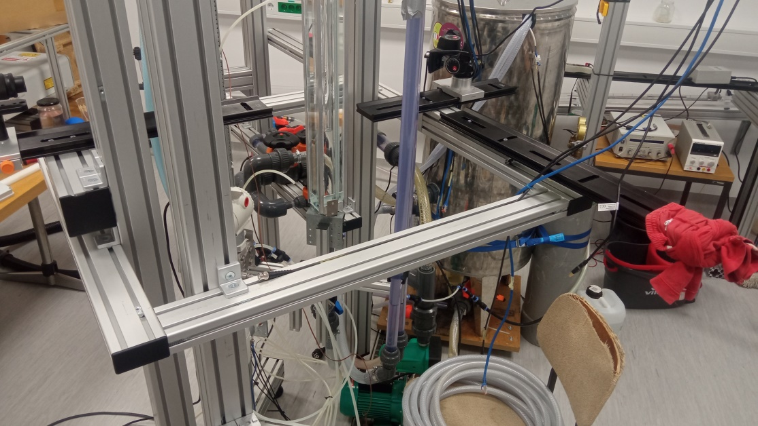

*Slika 10: Konstrukcija za montiranje kamer in ostalih instrumentov*

# Testiranje vodnega kroga in vpihovanja zraka

Opravljeni so bili preliminarni testi eksperimentalne naprave. Namen je bilo testirati vodni krog in sistem vpihovanja zraka, preveriti vodotesnost naprave in odpravljanje drugih napak. Testi so potekali v vseh treh premerih cevi pri različnih tlakih. Ugotovljeno je bilo, da je naprava ustrezno vodotesna, do minimalnega puščanja pride le na mestih za odjeme podatkov o temperaturi in tlaku.

Test sistema vpihovanja zraka je pokazal težavo pri vpihovanju manjših mehurjev v sistem. Problem nastane zaradi prevelikega ventila na slepi veji za vpihovanje zraka, ki otežuje doziranje manjših količin zraka. Problem je bil rešen z uporabo injekcijskih brizg za vpihovanje zraka nad ventil.

Testi so pokazali, da je naprava primerna za opazovanje stacionarnih Taylorjevih mehurjev v laminarnem ali turbolentnem protitoku vode za notranje premere cevi 12 mm in 26 mm. Mehurji ob ustreznem pretoku vode ostanejo stacionarni za nedoločen čas pri vseh testiranih tlakih (1 bar, 2 bar, 3 bar). Pri tem so zaradi raznih motenj in ne-idealnih pogojev potrebni stalni popravki pretoka vode čez sekcijo, sicer mehurček začne počasi odnašati iz sekcije. Zaradi preskrbe črpalke pa proga ni primerna za opazovanje mehurjev v cevi z notranjim premerom 44 mm.

# Zaključek

V sklopu praktičnega usposabljanja je bila postavljena eksperimentalna naprava, ki omogoča opazovanje Taylorjevega mehurja z različnimi metodami. Postavljena je bila konstrukcija iz aluminijastih profilov, ki služi kot ogrodje za namestitev sekcije, vseh potrebnih elementov in senzorjev ter omogoča namestitev hitrotekočih kamer in drugih instrumentov za opazovanje Taylorjevega mehurja. Izdelan je bil tudi vodni krog, ki zagotavlja pretok vode čez testno sekcijo, ter priključki za vpihovanje zračnih mehurjev.

Izdelane so bile tri različne testne sekcije s cevmi z notranji premeri 12 mm, 26 mm in 44 mm. Izdelani so bili modularni priključki na eksperimentalno napravo in optične škatle, ki obdajajo cevi in služijo zmanjšanju loma svetlobe.

Nameščeni so bili naslednji senzorji: dva senzorja absolutnega tlaka, diferencialni tlačni senzor, koriolisov merilec pretoka in dva termočlena. Zasnovano in izvedeno je bilo vezje, ki omogoča napajanje senzorjev in zajem podatkov na računalniku.

Opravljeni so bili preliminarni testi vodnega kroga in sistema vpihovanja zraka. Ugotovljeno je bilo, da je naprava ustrezna za opazovanje mehurjev v ceveh z notranjim premerom 12 mm in 26 mm, zaradi preskrbe črpalke pa ni primerna cev 44 mm.

# Literatura

[1] B. Mikuž, J. Kamnikar, J. Prošek, I. Tiselj, “Experimental Observation of Taylor Bubble Disintegration in Turbulent Flow,” *Prispevek za konferenco NENE 2019*.

[2] *Wilo Jet WJ 202 X (1~230 V) Technical Data*, dostopno na: <https://wilo.com/id/en/Products-and-expertise/en/products-expertise/wilo-jet-wj/jet-wj-202-x-1-230-v> (ogled 18.6.2023)

[3] Absolute pressure transmitter 266AST data, dostopno na:

<https://new.abb.com/products/measurement-products/pressure/absolute-pressure-transmitters/266ast-absolute-pressure-transmitter> (ogled 18.6.2023)

[4] Absolute pressure transmitter PAS100 data, dostopno na:

<https://new.abb.com/products/measurement-products/pressure/absolute-pressure-transmitters/pas100-absolute-pressure-transmitter> (ogled 18.6.2023)

[5] Differential pressure transmitter with multisensor technology 266MST data, dostopno na:

<https://new.abb.com/products/measurement-products/pressure/differential-pressure-transmitters/266mst-differential-pressure-transmitter-with-multisensor-technology>

(ogled 18.6.2023)

[6] Index of Refraction, dostopno na:

<http://hyperphysics.phy-astr.gsu.edu/hbase/Tables/indrf.html> (ogled 18.6.2023)

|  |  |  |  |
| --- | --- | --- | --- |
| Časovnica |  |  |  |
| **Datum** | **Lokacija** | **Kratek opis dela** | **Uporabljena oprema** |
| 26.6. | IJS Reaktor | Izdelava optičnih škatel | Ročna orodja |
| 27.6. | IJS Reaktor | Izdelava optičnih škatel | Ročna orodja |
| 28.6. | IJS Reaktor | Priprava profilov za stebre | Ročna orodja |
| 29.6. | IJS Reaktor | Postavitev stebrov in konstrukcije za kamere | Ročna orodja |
| 30.6. | IJS Reaktor | Postavitev elementov vodne zanke v prostor | Ročna orodja |
| 3.7. | IJS Reaktor | Povezava elementov s cevmi | Ročna orodja |
| 4.7. | IJS Reaktor | Povezava elementov s cevmi | Ročna orodja |
| 5.7. | IJS Reaktor | Izdelava optičnih škatel (vstavljanje cevi) | Ročna orodja |
| 6.7. | IJS Reaktor | Priprava priključkov testnih sekcij | Ročna orodja |
| 7.7. | IJS Reaktor | Izdelava homogenizatorja toka | Ročna orodja |
| 10.7. | IJS Reaktor | Namestitev senzorjev, izdelava priključkov | Ročna orodja |
| 11.7. | IJS Reaktor | Vezava napajanja senzorjev in zajema podatkov | Ročna orodja |
| 12.7. | IJS Reaktor | Vezava napajanja senzorjev in zajema podatkov | Ročna orodja |
| 13.7. | IJS Reaktor | Vezava napajanja senzorjev in zajema podatkov | Ročna orodja |
| 14.7. | IJS Reaktor | Testiranje naprave | Hitrotekoča kamera, računalnik |
| 17.7. | IJS Reaktor | Testiranje naprave | Hitrotekoča kamera, računalnik |

Podpis študenta: ........................................... Podpis mentorja v laboratoriju: ……………………….

Podpis mentorja v podjetju: ……...............................